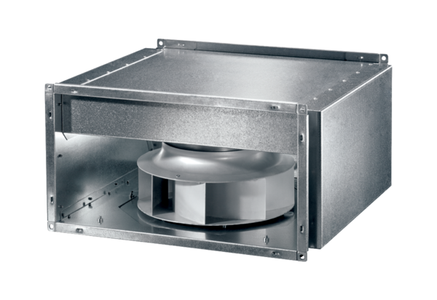Ventilateur pour gaine rectangulaire insonorisé DSK 50 ECUnité de conditionnement : 1 pièceGamme: E
Numéro de référence : 0086.0809Fabricant : MAICO

